Ministero dei Beni e delle Attività Culturali e del Turismo

Direzione Generale per la Valorizzazione del Patrimonio Culturale

Servizio II Centro per i servizi educativi del museo e del territorio
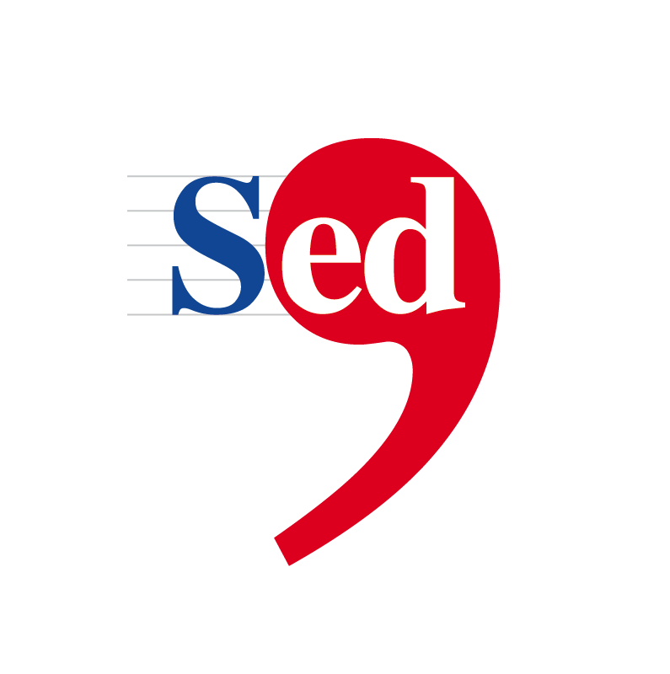
SCHEDA di RACCOLTA DATI 2014-2015
attività, progetti e percorsi educativi

La scheda è progettata per aggiornare la banca dati nazionale dei progetti di educazione al patrimonio e per promuovere le iniziative in corso sul sito www.sed.beniculturali.it del Centro.
Per ogni attività andrà compilata una singola scheda, da inviare in formato word (.doc) a sed@beniculturali.it (tel. 06.6723-4219 / 4974 / 4232 / 4266) con eventuali allegati.

Titolo
Disciplina/Area tematica  (barra la categoria più pertinente) | □ Antropologia  □ Archeologia  □ Architettura  □ Archivistica  □ Biblioteconomia  □ Comunicazione e promozione  □ Conservazione e restauro  □ Etnoantropologia  □ Grafica, fotografia e multimedia  □ Inclusione e accessibilità culturale  □ Intercultura  □ Libri e lettura  □ Moda e costume  □ Museologia e museografia  □ Musica e danza  □ Paesaggio  □ Scienze naturali  □ Storia  □ Storia dell’arte /Arte-Immagine  □ Tecniche artistiche  □ Teatro  □ Preistoria  □ ________________
Luogo geografico di realizzazione | Regione:  Provincia:  Comune:
Sito di realizzazione attività
(es. Area archeologica di Siponto)
Anno 2014-2015
(Durata dell’attività: giorni, settimane, mesi)
Tipologia attività  (barra la categoria principale) | □ Alternanza scuola-lavoro  □ Allestimento mostra  □ Catalogazione  □ Conferenza/corso  □ Itinerario turistico culturale  □ Laboratorio creativo e gioco  □ Laboratorio tecnico artistico  □ Laboratorio tecnico scientifico  □ Laboratorio multimediale/video  □ Laboratorio musicale/teatrale  □ Narrazione  □ Percorso didattico articolato  □ Percorso storico/documentario  □ Scavo archeologico  □ Tirocinio/stage  □ Visita guidata  □ Promozione di lettura  □ _______
Descrizione attività
(max 500 caratteri)
Destinatari  (barra la categoria principale) | □ Scuola dell’infanzia  □ Scuola primaria  □ Scuola secondaria di I grado  □ Scuola secondaria di II grado  □ Scuola superiore  □ Studenti universitari  □ Docenti  □ Famiglie  □ Tutti i tipi di pubblico  ________________
Accessibilità  (barra la categoria dedicata) | □ Disabilità motoria  □ Disabilità psico cognitiva  □ Disabilità uditiva  □ Disabilità visiva
Attività di promozione del progetto
(p.e. sito Web, Facebook, Twitter)
Soggetto promotore
(Istituzione che ha promosso l’iniziativa)
Soggetto realizzatore
(Istituzione che ha realizzato l’iniziativa)
Referente di progetto
(nome, cognome, Istituto del referente)
Recapito telefonico
E-mail

Partner di progetto
(Istituzione di riferimento, nome, cognome, tel, mail)
Prodotti realizzati

Documenti da allegare
Specifiche tecniche per rendere disponibili sul Web gli allegati :

Testi e PPT: PDF
Immagini: GIF, JPEG
Video: FLV
Audio: MP3

Titolo documento
Tipologia | □ Documento audio  □ Fotografia  □ Locandina/manifesto  □ Logo  □ Depliant/opuscolo  □ Pubblicazione  □ Scheda didattica  □ Video  □ ________________
Autore
Data di realizzazione
Copyright

Data ________________________

Compilatore scheda _______________________________

